В учебной деятельности одаренные дети отличаются тем, что:

1. Хотят добиваться успехов в учебе и приобретать знания, не

воспринимая это как насилие над собой.

2. Способны к самостоятельным действиям благодаря приобретенным

ранее умственным навыкам.

3. Умеют критически оценивать окружающую действительность и

проникать в суть вещей и явлений.

4. Погружены в философские проблемы, касающиеся вопросов жизни и

смерти, религии и сущности мироздания.

5. Не довольствуются поверхностными объяснениями, даже если они кажутся достаточными для их сверстников и др.

Негативными сторонами одаренных детей являются следующие качества личности:

1. Эгоцентризм и неспособность вставать на точку зрения другого человека, особенно если он интеллектуально слабее.

2. Неприязнь к школе, если учебная программа скучна и неинтересна.

3. Отставание в физическом развитии по сравнению со сверстниками, так как одаренный ребенок предпочитает интеллектуальные занятия.



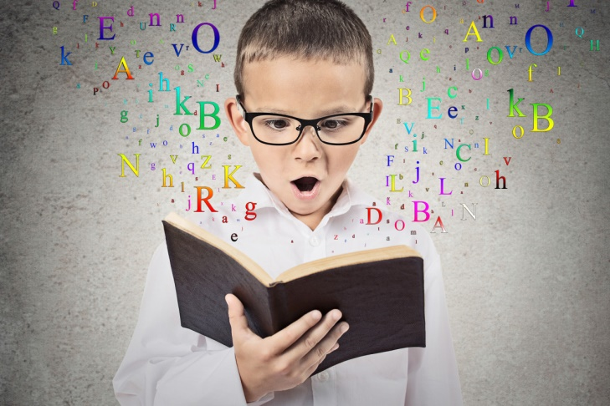

4. Отсутствие культуры диалога и желание заканчивать мысль собеседника, так как уже с первых слов схватывает суть проблемы.

5. Стремление прерывать и поправлять собеседника во время разговора, если тот делает логические ошибки или неправильно ставит ударение в словах.

6. Стремление всегда быть правым в споре из-за отсутствия конформизма и способности идти на компромисс.

Из рекомендаций по развитию одаренного ребенка можно предложить следующее:

- Работа по индивидуальному плану с большими объемами учебных заданий.

- Предоставление большей самостоятельности.

- Требование выполнения обычного учебного задания в нескольких альтернативных вариантах.

- Уделение большего внимания физическому и нравственному развитию.

Для учебной деятельности важнее оказывается преимущественно конвергентное мышление, направленное на поиск логически единственного правильного ответа, а для творчества важно дивергентное мышление, которое предполагает, что на один и тот же вопрос может быть дано несколько правильных ответов.

|  |  |
| --- | --- |
|  | Министерство образования, науки и молодежной политики  Краснодарского края |
| Государственное бюджетное профессиональное образовательное учреждение  Краснодарского края «Ейский полипрофильный колледж» |

Буклет на тему:

«Методические рекомендации для педагогов по обучению детей с ОВЗ в условиях инклюзивного образования»

Подготовила

студентка Ш-41 группы

Нечитайло Карина

Ейск, 2024г.

Родители обязаны стремиться развивать в своих детях следующие личные качества:

♣ Уверенность, базирующуюся на сознании самоценности.

♣ Понимание достоинств и недостатков в себе самом и в окружающих

♣ Интеллектуальную любознательность и готовность к исследовательскому риску

♣ Уважение к доброте, честности, дружелюбию, сопереживанию, терпению и душевному мужеству.

♣ Привычку опираться на собственные силы и готовность нести ответственность за свои поступки.

♣ Умение помогать находить общий язык и радость в общении с людьми всех возрастов, рас, социоэкономических и образовательных уровней